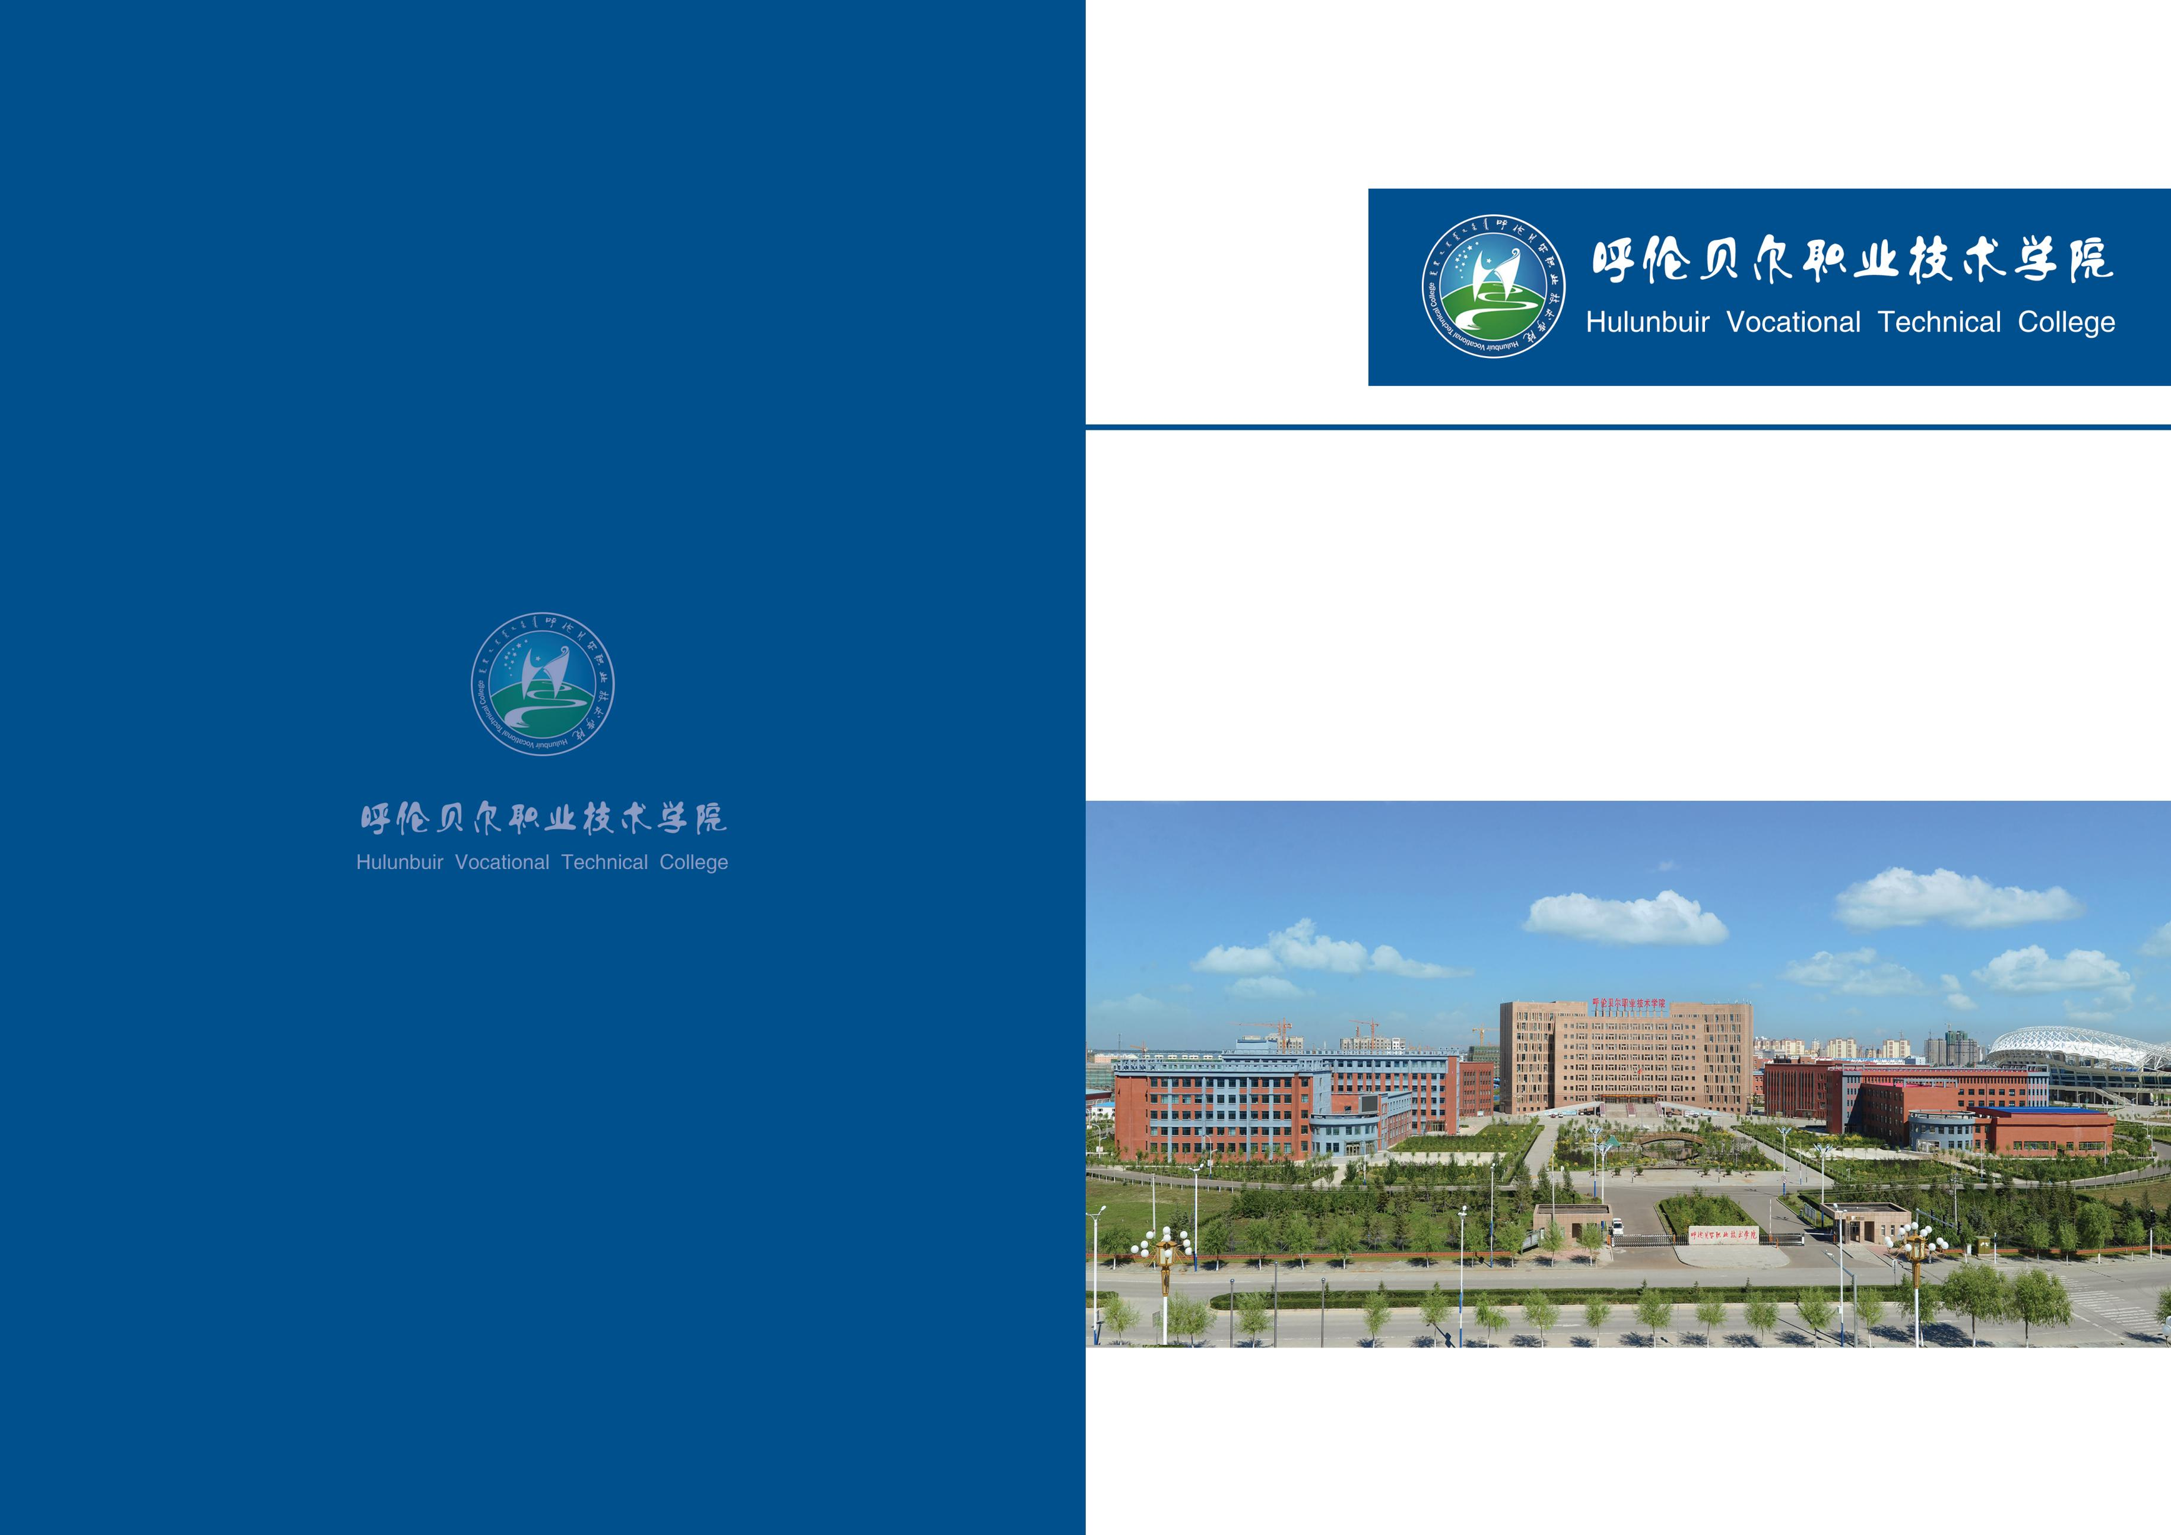

2022级人才培养方案

（三年高职）

信息工程系

二〇二一年11月

专业名称： 电子商务专业

专业代码： 530701

专业带头人： 高舜男

各系审核： 武强

教务处审核：

学校审核：

批准时间：

**电子商务专业人才培养方案**

|  |  |  |  |
| --- | --- | --- | --- |
| **执笔人** | **姓名** | **单位** | **职称/职务** |
| **高舜男** | **呼伦贝尔职业技术学院** | **讲师** |
| **武强** | **呼伦贝尔职业技术学院** | **副教授** |
| **李强** | **呼伦贝尔职业技术学院** | **副教授** |
| **主要**  **参与人（校政企共同制订）** | **杜鑫** | **呼伦贝尔市商务局电子商务信息中心** | **讲师** |
| **韩成福** | **呼伦贝尔市众合广告传媒有限公司** | **董事长** |
| **谭恒奎** | **呼伦贝尔市恒讯实业文化传媒有限公司** | **董事长** |

**目 录**

**一、专业名称及专业代码** 1

（一）专业名称 1

（二）专业代码 1

**二、入学要求** 1

**三、修业年限** 1

**四、职业面向** 1

（一）职业面向 1

（二）职业岗位（群）与能力分析 1

**五、人才培养目标与人才培养规格** 2

（二）人才培养规格 2

**六、课程设置及要求** 4

**（一）公共基础课程** 4

**（二）专业技能课程**5

**七、教学进程总体安排** 8

**八、实施保障** 8

**（一）师资队伍** 8

**（二）教学设施** 9

**（三）教学资源** 12

**（四）教学方法** 13

**（五）学习评价** 13

**（六）质量管理** 14

**九、毕业要求** 15

**（一）学分要求** 15

**（二）职业技能等级证书** 15

**十、附录** 16

**电子商务专业人才培养方案**

一、专业名称及专业代码

## （一）专业名称：电子商务

## （二）专业代码：530701

二、入学要求

普通高级中学毕业、中等职业学校毕业或具备同等学历。

三、修业年限

三年

四、职业面向

## （一）职业面向

本专业职业面向如下表所示。

|  |  |  |  |  |  |
| --- | --- | --- | --- | --- | --- |
| 所属专业大类 | 所属专业类 | 对应行业 | 主要职业类别 | 主要岗位类别（或技术领域）举例 | 职业资格证书/1+X 职 业技能等级证书举例 |
| 财经商贸大类 | 电子商务类 | 互联网和相关服务；  批发业；  零售业 | 电子商务师  计算机程序设计员  销售人员  商务咨询服务人员  商务数据分析师 | 1.电子商务网站开发( 前端/后端)  2.新媒体运营  3.运营推广  4.运营管理  5.电子商务数据分析  6.客户服务 | 1. 网店运营推广  2.电子商务数据分析（中级）  3.客户服务认证  4.电子商务运营师  5.Web前端开发职业资格证书 |

## （二）职业岗位（群）与能力分析

|  |  |  |  |
| --- | --- | --- | --- |
| 工作岗位 | 工作任务 | 相应能力 | 专业课程及实践项目 |
| 电子商务师 | 电子商务运营管理，电子商务市场策略制定与执行，电子商务数据化管理 | 具有电子商务运营团队组建能力，市场策略制定能力，渠道选择和平台选择能力，社交电商运营能力，品牌运营与管理能力，电子商务数据管理能力 | 网络营销，网店运营，数据化运营 |
| 运营 | 网店运营、网店推广 | ERP沙盘、SEO搜索引擎优化等 | 网店运营推广 |
| 网络客服管理 | 售前客户服务；售后客户服务。 | 具备客户需求分析、促成客 户成交、提高客单价、引导 客户及时收货及好评、维护 店铺权益、激发客户再次购 买、处理客户投诉等服务处 理能力。 | 网店运营，网络营销，社群运营 |
| O2O 销售 | O2O 区域零售，开展社区电商业务 业务，全渠道营销方案设计执行 | 具有全渠道营销方案设计能力 ，运营线上、线下多个渠道能力，客户分析营销定位能力， O2O 销售能力，社交电商运营能力 | 零售门店 O2O 运营 |
| 视觉营销设计师 | 设计专员 | 能进行商品图片处理、广告 设计、首页设计、详情页设 计、专题页设计、网页设 计、短视频设计。 | 视觉营销设计、视频制作、网页设计与制作 |
| 商务数据分析师 | 数据化运营方案制定与组织实施 | 根据企业发展战略规划，结合市场趋 势、运营现状、产品特点等确定电子商务数 据化运营目标。 制定电子商务数据化运营规划。具备较强的创新思维和文字表达能力。 | 商务数据分析、数据化运营 |

五、人才培养目标与人才培养规格

### （一）人才培养目标

本专业以立德树人为根本任务，全面推进思政课程与课程思政， 对接数字商贸产业（链）信息流所需人才，面向互联网和相关服务业、 批发业、零售业等行业企业，培养德、智、体、美、劳全面发展，具有社会主义核心价值观和家国情怀、具有扎实的电子商务基本理论和知识，掌握信息网络科学技术与手段，通晓电子商务法律法规，具备电子商务运营、网络营销推广、 新媒体运营、数据分析、产品开发等技能，具有互联网思维、创新创业、服务社会和终身学习等职业素养，能从事运营推广、新媒体营销、视觉营销、 客户管理、电商数据分析、产品开发等岗位工作的，具有创新精神的 复合型技术技能人才。

## （二）人才培养规格

本专业毕业生应在素质、知识和能力等方面达到以下要求：

1.素质

（1）坚定拥护中国共产党领导和我国社会主义制度，在习近平中国特色社会主义思想指引下，践行社会主义核心价值观，具有深厚的爱国情感和中华民族自豪感。

（2）崇尚宪法、尊法守纪、崇德向善、诚实守信、尊重生命、热爱劳动，履行道德准则和行为规范，具有社会责任感和社会参与意识。

（3）具有质量意识、环保意识、安全意识、信息素养、工匠精神、创新思维。

（4）勇于奋斗、乐观向上，具有自我管理能力、职业生涯规划的意识，有较强的集体意识和团队合作精神。

（5）具有健康的体魄、心理和健全的人格，掌握基本运动知识和1~2项运动技能，养成良好的健身和卫生习惯，以及良好的行为习惯。

（6）具有一定的审美和人文素养，能够形成1~2项艺术特长和爱好。

2.知识

（1）掌握必备的思想政治理论、科学文化基础知识和中华优秀传统文化知识。

（2）熟悉与本专业相关的法律法规以及环境保护、安全消防等知识。

（3）掌握计算机应用、电子商务的基本理论以及新技术、新业态、新模式、创新创业相关知识。

（4）掌握互联网资料查询、调研及撰写调研报告的方法。

（5）掌握市场分析、网络营销及社群运营策划的方法。

（6）掌握商品拍摄、图形图像处理和网络文案写作的方法。

（7）掌握电子商务数据统计分析和报告撰写以及客户服务与管理的相关知识。

（8）掌握主流电子商务平台的运营规则和推广方式，数据化运营的方法。

（9）掌握网店运营规范与流程以及供应链与供应商管理相关知识。

3.能力

（1）掌握平台运营规则，具有根据运营要求完成店铺、账号创设和维护等能力；

（2） 具有网络营销推广的能力，包括通过站内外推广工具和媒介开展营销工作的能力；

（3） 具有视觉营销设计的能力，包括店铺视觉设计、图文和短视频制作的能力；

（4）具有市场销售的能力，包括商品销售、直播创建和直播维护的能力；

（5） 掌握客服规范，具有客户咨询回复、异常订单处理、售后纠纷处理、客户维护

等能力；

（6）具有诚实守信的职业道德和互联网安全意识，遵守电子商务相关的法律法规；

（7） 具有适应产业数字化发展需求的基本数字技能和专业信息技术能力；

（8） 具有良好的表达沟通能力、团队合作精神、创新精神和创业意识；

（9）具有终身学习和可持续发展的能力。

六、课程设置及要求

本专业课程主要包括公共基础课程和专业课程。

**（一）公共基础课程**

1.《习近平新时代中国特色社会主义思想概论》课，是马克思列宁主义、毛泽东思想、邓小平理论、“三个代表”重要思想、科学发展观的继承和发展，是马克思主义中国化最新成果，其内容包含中国特色社会主义总任务、五位一体、四个全面战略布局、中华民族伟大复兴重要保障、中国特色大国外交、坚持和加强党的领导、以及十八大以来形成的重要性理论成果。

2.《国家安全教育（含禁毒教育）》

本课程主要内容包括生活中的安全知识、心理和生理健康与安全、公共安全知识、实验实训与择业安全知识、职业卫生基础知识和职业安全基础知识。本课程重点围绕理解中华民族命运与国家关系，践行总体国家安全观。学生系统掌握总体国家安全观的内涵和精神实质，理解中国特色国家安全体系，树立国家安全底线思维，将国家安全意识转化为自觉行动，强化责任担当。

3.《大学语文》

以听、说、读、写为基本载体，融思想性、知识性、审美性、人文性和趣味性于一体，不仅能够增强学生的阅读与理解、表达与交流等语文应用能力及人文素养，为学生学好其他课程以及未来职业发展奠定基础，还能够帮助学生继承优秀的传统文化和人类知识的精华，在给学生带来心灵滋润和审美享受的同时，拓展视野、陶冶性情、启蒙心智、引导人格，在丰富学生情感世界和精神生活的同时，引导学生学会学习、学会做人、学会生活。

通过本课程学习，帮助学生习得知识、提升能力、陶冶性情、启蒙心智、塑造人格，引导学生在丰富情感世界和精神生活的同时，提高思想修养和审美情趣，养成良好的个性，形成健全的人格，为学好其他专业课程和未来的职业生涯奠定坚实的基础。

4.《高等数学》

本课程主要内容包括函数、极限与连续、微积分学以及常微分方程和概论统计等。通过本课程的学习，提高学生得文化素养、培养学生数学运算和数学应用能力、逻辑思维能力以及严谨求实的科学态度，为学生学习专业知识、掌握职业技能、继续学习和职业生涯发展奠定良好的基础并提供必需的数学基础知识和数学工具。

5.《大学英语》

本课程掌握必要的英语语音、词汇、语法、语篇和语用知识，具备必要的英语听、说、读、看、写、译技能。通过本课程学习，学生能够达到职场涉外沟通、多元文化交流、语言思维提升、自主学习完善的四项学科核心素养的发展目标。促进学生英语学科核心素养的发展，培养具有中国情怀、国际视野，能够在日常生活和职场中用英语进行有效沟通的高素质技术技能型人才。

6.《中华优秀传统文化》

《中华优秀传统文化》是一门讲授中国优秀传统文化，传承中华文化和中国精神，提高学生人文素养的课程。本课程围绕“人文精神”和“职业能力”的培养目标，在教学内容上安排了传统哲学、文学、艺术、科技、宗教与民俗等知识，充分挖掘中华优秀传统文化中讲仁爱、守诚信、崇正义、尚和合的时代价值，引导学生用中华传统文化中的大仁大爱、大德大能培根铸魂，增强学生民族文化自尊心、自信心、自豪感，引领学生形成高尚的道德情操、正确的价值取向。

7.《健康教育》

本课程主要结合三高职年制学生的知识结构特点及身心发展规律特点，三年制高职学生身心发展较为成熟，心理状态相对稳定，结合以上特点向介绍大学生常见的疾病及心理健康等问题的临床表现和病因，普及卫生常识，使他们掌握一定的健康知识，强化同学们的健康意识，提高大学生自我保健意识和防病能力，帮助同学们养成良好的生活习惯、选择健康的行为和生活方式、消除和减少危险因素、改善生活质量，从而达到促进大学生建立新的健康概念，提高心理素质，增强疾病的自我监测，自我防护的教育活动和教学课程。

8.《四史与宪法》

是一门思想政治教育基础课程，是介绍党史、新中国史、改革开放史、社会主义发展史以及宪法学内容的课程。通过学习本课程，使学生可以客观地评价新中国建设与社会发展的得失，了解中国共产党历史，认真总结经验教训，为当代建设有中国特色社会主义的事业提供历史启示。培养大学生的宪法意识，充分认识到宪法是我们社会行为的最高准则，自觉把宪法作为自己的政治修养、法律修养以及从事各种社会活动的最高准则。

9.《铸牢中华民族共同体意识》

《铸牢中华民族共同体意识》课程是一门系统地讲授铸牢中华民族共同体意识相关内容的思想政治理论课。它的理论性、政策性、现实性、知识性和导向性很强。本课程主要包括十五个专题，通过本课程的学习，深刻领会和掌握铸牢中华民族共同体意识这一习近平总书记关于民族理论的重大原创性论断。理解马克思主义处理民族问题的基本原则，理解中国特色解决民族问题的正确道路的科学内涵，了解中国民族及民族关系的历史和现状等。

10.《思想道德与法治》

《思想道德与法治》课程是各专业的公共基础课，是教育部规定的高等学校学生必修的课程，也是高等学校思想政治理论课核心课程。

本课程是一门以马克思主义、毛泽东思想、邓小平理论和“三个代表”重要思想、科学发展观、习近平新时代中国特色社会主义思想为指导，根据党的十九大精神和中央文件精神，以世界观、人生观、价值观、道德观、法治观教育为重点，以社会主义荣辱观为主线，综合运用多学科知识，依据大学生成长的基本规律，教育和引导大学生认识自我、认识社会、认识时代特征，培养大学生良好的思想政治素质和道德品质，提高大学生的法治意识和法治素质为目的的课程。本课程对于全面实施科教兴国和人才强国战略,确保中国特色社会主义事业兴旺发达、后继有人，具有重大而深远的战略意义。

11.《形势与政策》

《形势与政策》课是理论武装时效性、释疑解惑针对性、教育引导综合性都很强的一门高校思想政治理论课，是帮助大学生正确认识新时代国内外形势，深刻领会党的十八大以来党和国家事业取得的历史性成就、发生的历史性变革、面临的历史性机遇和挑战的核心课程，是第一时间推动党的理论创新成果进教材进课堂进学生头脑，引导大学生准确理解党的基本理论、基本路线、基本方略的重要渠道。是深入学习贯彻党的十九大精神，及时、准确、深入地推动习近平新时代中国特色社会主义思想进教材进课堂进学生头脑，宣传党中央大政方针，牢固树立“四个意识”，坚定“四个自信”，培养担当民族复兴大任的时代新人的一门重要课程。

12.《毛泽东思想和中国特色社会主义理论体系概论》

《毛泽东思想和中国特色社会主义理论体系概论》是全国普通高等学校各个专业的公共必修课，在高校思想政治理论课课程体系中居于核心地位。

本课程教学主要目的和任务：通过《毛泽东思想和中国特色社会主义理论体系概论》的教学，使大学生了解马克思主义中国化进程中将马克思主义基本原理与中国具体实际相结合的主线，理解中国化马克思主义理论成果的主要内容、精神实质、历史地位和指导意义，重点掌握中国特色社会主义理论体系，帮助大学生树立正确的世界观、人生观、价值观，使他们坚定在党的领导下走中国特色社会主义道路的理想信念，努力培养德智体美全面发展的、有理想、有道德、有文化、有纪律的社会主义事业的建设者和接班人。

13.《大学生心理健康》

大学生心理健康课程是集知识传授、心理体验与行为训练为一体的公共必修课程，通过教学帮助一年级新生尽快适应大学生活，明确心理健康的标准及意义，增强自我心理保健意识和心理危机预防意识，掌握并应用心理健康知识，培养自我认知能力、人际沟通能力、自我调节能力，切实提高心理素质，促进学生全面发展。

14. 《军事训练和入学教育》

通过本课程的学习，使学生掌握一些基本军事技能，增强国防观念和国防安全意识，强化爱国主义精神，树立自觉履行国防义务的观念，加强集体主义观念，强化学生的组织纪律性，培养艰苦奋斗的作风，并帮助新生理解高等职业教育的目标，明确专业发展方向，迅速转变角色，尽快适应新的学习和生活，了解学校的各类规章制度以及与学生有关的各类机构设置，督促学生遵守校纪校规，养成良好的学习、生活习惯；帮助新生端正专业思想，明确学生的责任和义务，逐步确立奋斗目标。

15.《军事理论》

通过本课程的学习并结合军事训练，使学生掌握基本的军事理论知识，增强国防观念和国防安全意识，激发爱国热情，提高思想政治觉悟和综合素质，强化居安思危的国防观念、集体主义观念，加强组织性与纪律性，促进大学生综合素质的提高。

16.《劳动实践》

本课程是为了进一步贯彻落实党的教育方针，培养劳动意识，养成良好的劳动习惯，提高生活自理能力；培养学生热爱学校，热爱劳动和珍惜劳动成果的观念，增强学生积极参与学校管理的意识，维护正常的教学秩序，保障学生的身心健康，促进学生德智体美劳全面发展。

17.《劳动教育》

本课程以普及劳动科学知识、提高劳动科学素养为着眼点，把劳动科学发展和劳动实践需求两个维度相结合，针对当代大学生特点，从劳动品德涵养、劳动情怀培育、专业技能习得、创新创业激励、职业素养提升、劳动权益保护、劳动文化塑造、团队意识培养、未来劳动认知等多个维度出发，全面系统介绍劳动学科领域基本知识，旨在引导新时代大学生坚定树立马克思主义劳动观，真正懂得劳动创造价值、劳动关乎幸福人生的道理。

18.《职业素养》

课程是为了落实中共中央国务院“普遍提高大学生的人文素养“和教育部“针对高等职业院校学生的特点,培养学生的社会适应性,教育学生树立终身学习理念,提高学习能力,学会交流沟通和团队协作,提高学生的实践能力、创造能力、就业能力和创业能力”的文件精神,面向高职院校学生开设的一门重要必修公共基础课。通过课程学习，帮助学生提升职业意识，规范职业行为，养成优秀职业品质。引导学生了解职场、了解职业，以一个准职业人的身份要求自己。使学生成为崇尚劳动、敬业守信、创新务实的社会好公民；成为立足岗位、服务群众、奉献社会的铁路准员工；成为德才兼备、创新进取、精益求精的优秀工匠。

19.《职业发展与就业指导》

课程是一门重要必修公共基础课，它指导学生定位职业发展方向，拟定自己的职业发展愿望计划；指导学生从事与自己职业发展方向相关的工作实践；指导学生获得就业信息,树立正确的就业观；指导学生掌握求职择业的知识、方法、技巧；指导学生逐步树立良好的职业习惯，以帮助学生提升就业与职业发展能力，练就优秀职业人思维，形成正确的就业观和职业发展观。

20.《创新创业教育》

在国家“大众创业、万众创新”的新时代背景下,创新、创业已成为时代鲜明的特征和大学生们自我实现价值的首要选择,为了促进我院学生的创业与就业,开设的一门重要必修公共基础课。

21.《信息技术》

本课程基础模块包含文档处理，电子表格处理，演示文稿制作，信息检索，新一代信息技术概述，信息素养与社会责任。扩展模块包含信息安全，项目管理，程序设计基础等。学生通过学习本课程，能够增强信息意识、提升计算思维、促进数字化创新与发展能力、树立正确的信息社会价值观和责任感，为其职业发展、终身学习和服务社会奠定基础。”信息技术作为公共基础学科在职业教育中为基石作用。

## （二）专业技能课程

1.专业（技能）课程

实施国家“1+X”证书试点，将网店运营推广认证、商务数据分析认证内容融入专业课程，学生在校期间可以考取相关中、高级职业资格证书。

专业课程一般包括专业基础课程、专业核心课程、专业选修课程，并涵盖有关实践性教学环节，包括以下主要教学内容：

（1）专业基础课程。

专业基础课程包括：图形图像处理、商务数据分析等。

（2）专业核心课程

专业核心课程包括：网店运营、网络营销、视觉营销设计、数据化运营、社群运营、零售门店O2O运营等。

（3）专业选修课程

专业选修课程包括：电子商务直播、软文写作、数据库基础、外贸英语写作、视频编辑、跨境电子商务、网页设计与制作、办公高级应用等。

2.专业核心课程主要教学内容

专业核心课程主要教学内容如下表所示。

|  |  |  |
| --- | --- | --- |
| **序号** | **专业核心课程名称** | **主要教学内容** |
| 1 | 网店运营 | 店铺申请开通、店铺经营维护、网站（店）运营的规范与流程；商品类型分类、编码、上架、下架；店铺、产品和客户数据分析，营销推广策略的制定与实施根据摄影色彩、构图策略，拍摄出曝光合理、主题突出的商品照片；根据商品的特点进行创意设计，提高用户关注度；运用相关软件对图片进行处理，展示从整体到局部的商品特性，突出商品卖点，店铺装修 |
| 2 | 视觉营销设计 | 了解视觉营销、视觉营销的体现和布局，掌握处理商品图片的方法，对店铺首页视觉营销设计、店铺详情页视觉营销设计、促销图与短视频的视觉营销设计、移动端店铺的视觉营销设计。掌握不同页面的设计与制作方法，视觉营销设计技巧。 |
| 3 | 网络营销 | 根据网站和网店推广目标，筛选合理的推广方式和新媒体营销方法；网络推广和营销方案制定与实施；营销推广方案效果评估与优化 |
| 4 | 数据化运营 | 掌握Python、Python语言基础、数据对象的读写、数据清洗和预处理、数据可视化、基本数据统计分析、高级数据建模分析、自然语言处理和文本挖掘、数据分析部署和应用、数据分析与数据化运营 |
| 5 | 零售门店O2O运营 | 了解新零售的“前世今生”、掌握新零售商业模式、新零售运营、新零售数据赋能、新零售的未来发展趋势。 |
| 6 | 社群运营 | 了解社群的含义和起源，掌握招募与管理社群成员的方法和技巧；，运营一个活跃社群的方法，如何从无到有、由弱到强地搭建优质运营团队，扩大社群规模的前提条件和策略，社群商业变现的5种模式。 |

3.实践性教学环节

对接真实职业场景或工作情境，在校内外进行新媒体运营、数据化运营、营销内容制作、客户服务、网络营销、直播销售等实训。在互联网和相关服务、批发业、零售业等现代服务类、商贸流通类、生产制造类等单位的电子商务应用部门进行岗位实习。

七、教学进程总体安排

课程设置及教学活动安排（见附表1.2.3）

八、实施保障

**（一）师资队伍**

1.队伍结构

本专业学生数与专任教师数比例不高于25:1，双师素质教师占专业教师比例不低于60%，专兼职教师知识结构完善、年龄布局合理、具备良好专业素质的专兼职结合的三代教学梯队。

2.专任教师

专任教师全部具有高校教师资格，有理想信念、有道德情操、有扎实学识、有仁爱之心，具有电子商务相关专业本科及以上学历；具有扎实的本专业相关理论功底和实践能力；具有较强信息化教学能力，能够开展课程教学改革和科学研究；有每5年累计不少于6个月的企业实践经历。

3.专业带头人

专业带头人具能够较好地把握国内外电子商务行业、专业发展，能广泛联系行业企业，了解行业企业对本专业人才的需求实际，教学设计、专业研究能力强，组织开展教科研工作能力强，在省内和电子商务领域具有一定的专业影响力。

4.兼职教师

主要从电子商务及相关行业企业聘任，具备良好的思想政治素质、职业道德和工匠精神，具有扎实的专业知识和丰富的实际工作经验，具有中级及以上相关专业职称，能承担专业课程教学、实习实训指导和学生职业发展规划指导等教学任务。

电子商务主讲教师如下表所示。

|  |  |  |  |  |  |  |  |
| --- | --- | --- | --- | --- | --- | --- | --- |
| **序号** | **姓名** | **性别** | **年龄** | **专业技术职务** | **最后学历** | **学位** | **双师** |
| 1 | 李晓茹 | 女 | 52 | 教授 | 大学 | 硕士 | 是 |
| 2 | 张海英 | 女 | 52 | 教授 | 大学 | 硕士 | 是 |
| 3 | 王玉华 | 女 | 51 | 副教授 | 大学 | 硕士 | 是 |
| 4 | 胡春霞 | 女 | 46 | 副教授 | 大学 | 硕士 | 是 |
| 5 | 高舜男 | 女 | 39 | 高校讲师 | 大学 | 硕士 | 是 |
| 6 | 舒萌 | 女 | 38 | 高校讲师 | 大学 | 硕士 | 是 |
| 7 | 姜艳丽 | 女 | 38 | 高校讲师 | 大学 | 硕士 | 是 |
| 8 | 殷慧 | 女 | 34 | 高校讲师 | 大学 | 硕士 | 是 |
| 9 | 崔艳敏 | 女 | 37 | 副教授 | 硕士研究生 | 硕士 | 是 |
| 10 | 段佳炜 | 女 | 31 | 高校讲师 | 硕士研究生 | 硕士 | 是 |
| 11 | 陈国强 | 男 | 33 | 高校助理讲师 | 硕士研究生 | 硕士 | 是 |

教师中正高职称2人，（18%）副高职称3人（27%）；中级职称5人（ 45%），初级职称1人（9%）。从学历情况分析：具有硕士学位11人（100%）；“双师素质”教师10人（100%）。从年龄结构分析：教师的平均年龄是40岁。主讲教师都有比较丰富的教学经验和专业经历，教学水平教高，工作责任心强，教学效果良好。

**（二）教学设施**

教学设施主要包括能够满足正常的课程教学、实习实训所需的专业教室、校内实训室和校外实训基地等。

1.专业教室

专业教室配备黑(白)板、多媒体计算机、投影设备、音响设备，互联网接入或Wi-Fi环境，并具有网络安全防护措施；安装应急照明装置并保持良好状态，符合紧急疏散要求，标志明显，保持逃生通道畅通无阻。

2.校内实践教学条件

校内实训基地有计算机网络专业教学机房、企业网络搭建实验室、综合布线实验室、Web前端实训室、电子商务实训室、电子商务直播实训室、计算机维护实训室、网络维护实训室、创业园商务中心。基本信息如表所示。

**信息工程系校内实训基地**

|  |  |  |  |  |  |  |
| --- | --- | --- | --- | --- | --- | --- |
| **序号** | **基地名称** | **数量** | **主要设备** | **工位数** | **面积m2** | **建成年月** |
| 1 | BigData实训室 | 4 | 学生用计算机200台，多媒体教学设备4套 | 200 | 800 | 2011年9月 |
| 2 | Web前端实训室 | 2 | 学生用计算机100台，多媒体教学设备2套 | 100 | 200 | 2013年9月 |
| 3 | 程序设计开发实训室 | 1 | 学生用计算机46台，多媒体教学设备1套 | 46 | 200 | 2013年9月 |
| 4 | 电子商务分析实训室 | 1 | 学生用计算机46台，多媒体教学设备1套 | 46 | 200 | 2013年9月 |
| 5 | VR/AR实训室 | 1 | 学生用计算机46台，多媒体教学设备1套 | 46 | 200 | 2013年9月 |
| 6 | 企业网络搭建实训室 | 1 | 学生用计算机30台，多媒体教学设备1套，华为HCNA认证培训网络设备5套（35台） | 30 | 100 | 2015年9月 |
| 7 | 综合布线实训室 | 1 | 网络机柜4组、光纤熔接机2台、ODF配线架，二层交换机、三层交换机、POE交换机、110配线架、走线槽等 | 30 | 100 | 2015年9月 |
| 8 | UI设计实训室 | 1 | 图形编辑工作站20台，A3幅复印机，彩色喷墨打印机 | 20 | 60 | 2015年9月 |
| 9 | 计算机维护实训室 | 1 | 计算机20台，计算机维修维护工具若干 | 20 | 60 | 2015年3月 |
| 10 | 网络维护实训室 | 1 | 计算机20台，光纤熔接机、寻线仪、激光测距仪等网络维护工具若干 | 20 | 60 | 2013年9月 |
| 11 | 网店运营推广实训室 | 1 | 学生用计算机50台，多媒体教学设备4套 | 50 | 60 | 2020年3月 |
| 12 | 电子商务直播实训室 | 1 | 计算机5台，直播设备4套等 | 15 |  | 2021年4月 |
|  | **合计** | **16** |  | **535** | **2040** |  |

2.校外实训基地

为增强学生的实践操作技能，开拓学生视野，学院先后与多家公司加强校企合作，拓宽实训渠道。具有稳定的校外实训基地，能够提供开展网络营销推广，网店运营推广、美工设计、电商客服主播等实训活动，实训设施齐备，实训岗位、实训指导教师确定，实训管理及实施规章制度齐全，有安全、保险保障，相关合作单位如下表所示。

|  |  |
| --- | --- |
| **序号** | **实习单位名称** |
| 1 | 呼伦贝尔亿购股份公司 |
| 2 | 诗语文化传媒有限公司 |
| 3 | 赤那网络 |
| 4 | 巴尔虎牧业 |
| 5 | 呼伦贝尔火网 |
| 6 | 恒迅实业文化传媒有限责任公司 |
| 7 | 盛世嘉业 |
| 8 | 易智时代 |
| 9 | 众合广告传媒有限公司 |
| 10 | 尚品众创 |
| 11 | 呼伦贝尔农垦合适佳食品 |
| 12 | 呼伦贝尔农垦商贸 |
| 13 | 呼伦贝尔绿祥清真肉食品有限责任公司 |

3.信息化教学

教师开发并利用信息化教学资源、教学平台，创新教学方法、提升教学效果。参与国家级电子商务资源库建设与开发，累计丰富的专业教学资源，引入电子商务数据分析和网店运营推广等专业在线实训平台，结合学习通等信息化教学平台，为教学实践的顺利实施提供有力的保障。

**（三）教学资源**

教学资源主要包括能够满足学生专业学习、教学专业教学研究和教学实施所需的教材、图书文献及数字化资源等。

1.教材选用基本要求

按照国家规定选用优质教材，建立专业教师、行业专家和教研人员等参与教材选用机构，完善教材选用制度，经过规范程序择优选用教材。

2.图书文献配备基本要求

图书文献配备能满足人才培养、专业建设、教科研等工作的需要，方便师生查询、借阅。专业类图书文献主要包括：有关软件开发、数据分析、电商运营的技术、标准、方法、操作规范以及实务案例类图书文献等。

3.数字教学资源配置基本要求

建设、配备与本专业有关的音视频素材、教学课件、数字化教学案例库、虚拟仿真软件、数字教材等专业教学资源库，种类丰富、形式多样、使用便捷，能满足教学要求。

**（四）教学方法**

在教学组织上，深入挖掘专业课程和教学方式中蕴含的思想政治教育资源，实现全员全过程全方位育人，充分利用校内理实一体化教室、多媒体网络教学条件和校外实训基地的资源，依据课程特点和学生基础情况，采用实践育人、文化教育、网络教育、心理健康教育、项目教学、问题教学、案例教学、任务驱动教学、情景教学、模块化教学等教学方式，广泛运用启发式、探究式、讨论式、参与式等线上线下相结合的教育教学方法推行翻转课堂、混合式教学、理实一体教学等新型教学模式，积极推动课堂教学革命，健全“三全育人”统筹推进常态机制，通过多种渠道提高学生的职业能力和素养。

在专业课程教学中把马克思主义立场观点方法的教育与科学精神的培养结合起来，提高学生正确认识问题分析问题和解决问题的能力，注重科学思维方法的训练和科学伦理的教育，培养学生探索未知、追求真理、勇攀科学高峰的责任感和使命感，注重工程伦理教育，培养学生精益求精的大国工匠精神，激发学生科技报国的家国情怀和使命担当。

**（五）学习评价**

健全专业多元化考核评价体系，注重对学生知识、能力和素质的综合评价，考核评价指标设计涵盖了对学生职业道德、职业素养、专业精神、职业精神、工匠精神、创新意识和协作能力等方面的评价。

1.通过日常对学生德、智、体、美、劳五个方面进行综合测评，形成学生操行成绩。

2.科学设计课程考核。学生课前预习、出缺勤、教学过程的参与程度、作业完成情况、评价得出平时成绩，根据课程性质分别实施阶段性分项技能考核、期末考试、职业技能竞赛等，计算各项所占比例，考试课以，百分制综合评定课程成绩。

3.强化项目实训、跟岗实习、岗位实习、毕业论文、毕业设计等实践性教学环节的全过程管理与考核，有校企双导师共同考核评价。

4.结合1+X证书制度要求，开展书证融通改革，加强对学生职业技能等级证书的考核评价。

**（六）质量管理**

1.学校与信息工程系建立专业建设和教学质量诊断与改进机制，健全专业教学质量监控管理制度，完善课堂教学、教学评价、实习实训、毕业设计及专业调研、人才培养方案更新、资源建设等方面质量标准建设，通过教学实施、过程监控、质量评价和持续改进，达成人才培养规格。

2.学校和信息工程系完善教学管理机制，加强日常教学组织运行与管理，定期开展课程建设水平和教学质量诊断与改进，建立健全巡课、听课、评教、评学等制度，建立与企业联动的实践教学环节督导制度，严明教学纪律，强化教学组织功能，定期开展公开课、示范课等教研活动。

3.学校建立毕业生跟踪反馈机制及社会评价机制，并对生源情况、在校生学业水平、毕业生就业情况等进行分析，定期评价人才培养质量和培养目标达成情况。

4.电子商务教研室利用评价分析结果有效改进专业教学，持续提高人才培养质量。

九、毕业要求

**（一）学分要求**

学生通过3年的学习，必须修满143.5学分方准毕业。其中：在毕业前所有课程和技能考核都必须达到及格水平以上，学生考取二个及以上相关职业资格证书，获得普通话等级证书（三级甲等以上）。

学生技能大赛获自治区级1、2、3等奖，可抵公选课3、2、1学分；学生考取二个及以上相关职业资格证书，每个证书可抵公选课1学分；学生自主创业，若取得注册资格，可抵创新创业教育学分；允许学生工学结合，实行学分互认。品学兼优的学生需持接收单位函、就业协议书、就业实习申请、实习安全协议等相关手续，经教研室、系、教务处、主管领导批准，可以进行工学结合，课程在教师指导下自学，必须参加课程结业考试，成绩合格，取得学分。

**（二）职业技能等级证书**

学生按照所学规定课程和选修的相关课程，根据自己的兴趣和未来职业发展取向，参加国家考试中心，政府部门组织的考试，获取相关职业技能等级证书，为将来就业、创业打好基础。

|  |  |  |  |
| --- | --- | --- | --- |
| **序号** | **职业技能等级证书** | **颁证单位** | **等级** |
| 1 | 计算机IT英语 | 工业信息化部 | 初级 |
| 2 | 计算机综合应用能力认证 | 微软全球认证中心 | 中级 |
| 3 | 网店运营推广 | 北京鸿科经纬科技有限公司 | 中、高级 |
| 4 | 商务数据分析 | 北京博导前程信息技术股份有限公司 | 中、高级 |
| 5 | 客户服务认证 | 阿里巴巴认证中心 | 初、中级 |
| 6 | 电子商务运营师 | 国家信息化教育中心 | 初、中级 |
| 7 | Web前端开发职业资格证书 | 工业和信息化部 | 初、中级 |
| 8 | 电子商务营销师 | 工业和信息化部 | 初、中级 |

十、附录

附录1.电子商务专业社会背景和人才需求调研报告

附录2.专业建设指导委员会审定意见

附录3.呼伦贝尔职业技术学院教学工作委员会审批意见

附录4.《呼伦贝尔职业技术学院关于制订三年制高职专业人才培养方案的指导意见（2022年版）》

附表：1学程时间安排表

附表：2专业课程设置与及教学进程表

附表：3专业实践环节教学进程表

## 附录1.电子商务专业社会背景和人才需求调研报告

**一.调研概述**

电子商务专业是紧跟社会发展步伐的一个实用专业，它的应用领域涵盖范围广，几乎涉及了所有的社会行业，为了准确定位我系电子商务专业的培养目标，我们开展了电商专业人才需求调研，目的在于了解专业对应呼伦贝尔区域内相关产业发展现状和相关行业或企业的社会需求，明确专业服务面向；分析岗位的典型工作任务和对人才知识能力素质的要求，为开发课程和确定专业培养目标规格提供依据；掌握相关企业岗位设置及人才需求，确定专业服务岗位（群）；把握毕业生适应胜任岗位工作情况，推进教学内容、教学方法改革，提高人才培养质量。

本次调研采取的方式有：座谈、调查问卷、采访、考察等。在调研前，组织计算机网络技术系领导、专业负责人、一线教师以及分管学生招生就业的人员等就如何进行好本次调研、需要从哪些方面调研、调研哪些企业进行交流。

呼伦贝尔电子商务近年来开始快速发展，传统企业逐步开展电子商务应用，电子商务交易平台，电子商务产业园等专业化电子商务产业先后涌现。呼伦贝尔首个B2C电子商务平台运营成功，亿购APP移动商城也已上线：扎兰屯电子商务产业园已有多家企业入驻。淘宝、天猫等中小企业商家增长迅速，由中心城市向乡镇渗透的趋势。截至2015年底，呼伦贝尔在淘宝、天猫平台网店数量已达到608家，其中以海乳旗舰店、呼伦贝尔生态旗舰店为代表的天猫旗舰店12家。呼伦贝尔地城广间，物产丰富，大量的绿色，有机，优质农特产品和丰富的旅游资源为开展特色电商产品和旅游电商提供了良好的现实基础。苏宁易购的“中华特色馆-呼伦贝尔馆”已正式上线运营市内诸多景点、旅行社、酒店已经积极与国内知名在线旅游平台的合作，开展网络营销。据淘宝、天猫数据统计，全市608家淘宝店铺中，经营特色食品的有318家(其中经营牛羊内232家、奶制品 30家、山野食品160家)，占到全部的网点数量的52%；而经营旅游相关业务的有69家、民族工艺品的与33家。

扎兰屯市的农村电商发展尤为突出，已建成市级运营中心1个和乡镇村级服务站布点16个，并与中国最大的村电商服务平台“赶街网”等知名电商平台展开了深度合作。扎兰屯市已先后荣获全国电子商务示范县、全国电子商务进农村综合示范县等殊荣，成为呼伦贝尔农村电商发展的典型代表。

**二.专业背景调研**

对电子商务人才的需求是由社会发展大环境决定的，我国的国家信息化进程已经并将继续对电子商务人才的需求产生重要的影响。随着“互联网+”战略的提出，如何通过广泛应用互联网，并对企业现有业务流程进行现代化改造，是企业实现信息化发展的重要内容之一。有关数据表明，目前部分毕业生往往没有经过完备专业的职业培训，缺乏应用的实践知识和职业技能，不能完全胜任所担负的工作，在应用人员的供求之间形成巨大的缺口。

**三.专业人才需求调研**

呼伦贝尔地区的电子商务人才需求也在全新的层面上逐步呈现了出来。从目前现有的情况来看，有较大电子商务人才需求的主要有以下几个方面：电商主播、Web前端、图形图像处理、商务数据分析、网络营销、网店运营推广。电子商务就业不能寄希望于高知名度电子商务企业，学生的就业应该瞄准于中小企业，一方面中小企业是经济的一支重要的力量，吸纳了大量的人就业；另一方面中小企业限于技术和资金等瓶颈，迫切需要利用电子商务手段开拓市场，拓展生存空间。因此要加强对学生网络营销能力、电子商务应用能力的培养，从而为呼伦贝尔市中小企业解决电子商务应用的实际问题。

**四.调研分析**

**（一）专业服务面向分析**

从我市周边地区的区域经济的实际需求对电子商务专业人才需求的情况来看，本专业主要应该面向有线上店铺的任何企业、软件开发公司、互联网企业等等。

**（二）专业培养目标分析**

纵观市场，综合各行业的特点，电子商务专业正朝着多元化、多功能化、行业化方向发展。

**五.调研结果及建议**

通过调研呼伦贝尔市众合广告传媒有限公司、呼伦贝尔市恒讯实业文化传媒有限公司、中国电信呼伦贝尔分公司、内蒙古华夏尚品商贸有限公司、呼伦贝尔市深蓝科技有限责任公司、呼伦贝尔市浩天信息工程监理有限公司、呼伦贝尔洋杰网络技术有限公司、呼伦贝尔绿祥清真肉食品有限责任公司、内蒙古海乳公司、内蒙古盛世嘉业科贸有限公司、北京四宏伟业科技有限公司、内蒙古银行呼伦贝尔分行、呼伦贝尔市商务局等相关企事业单位，针对调研情况总结分析，对目前人才培养方案提出以下修改意见：

1.典型工作任务的筛选体现现代职业教育理念，将人才培养模式贯穿始终；

2.强调X证书（学历毕业证书、相应的岗位资格证书和技能等级证书），为就业创造必要条件；

3.课程体系以现代职业教育理念为准绳，以学生成长为主线，以工学结合为切入点，在培养学生职业技能的同时，培养学生干一行爱一行的职业精神；

4.改革课程考核评价方式，以项目任务为载体，加强过程考核，实施过程中将职业技能鉴定标准融入技能操作中；

5.对在学习和应用上有创新的学生、参与技能竞赛并取得良好 成绩的学生应给予加分奖励，对有特长的学生给予适当放宽政策，激励学生全面提高素质；

建立稳定的校外实训基地，增加学生认识实习的机会。

## 附录2.专业建设指导委员会审定意见

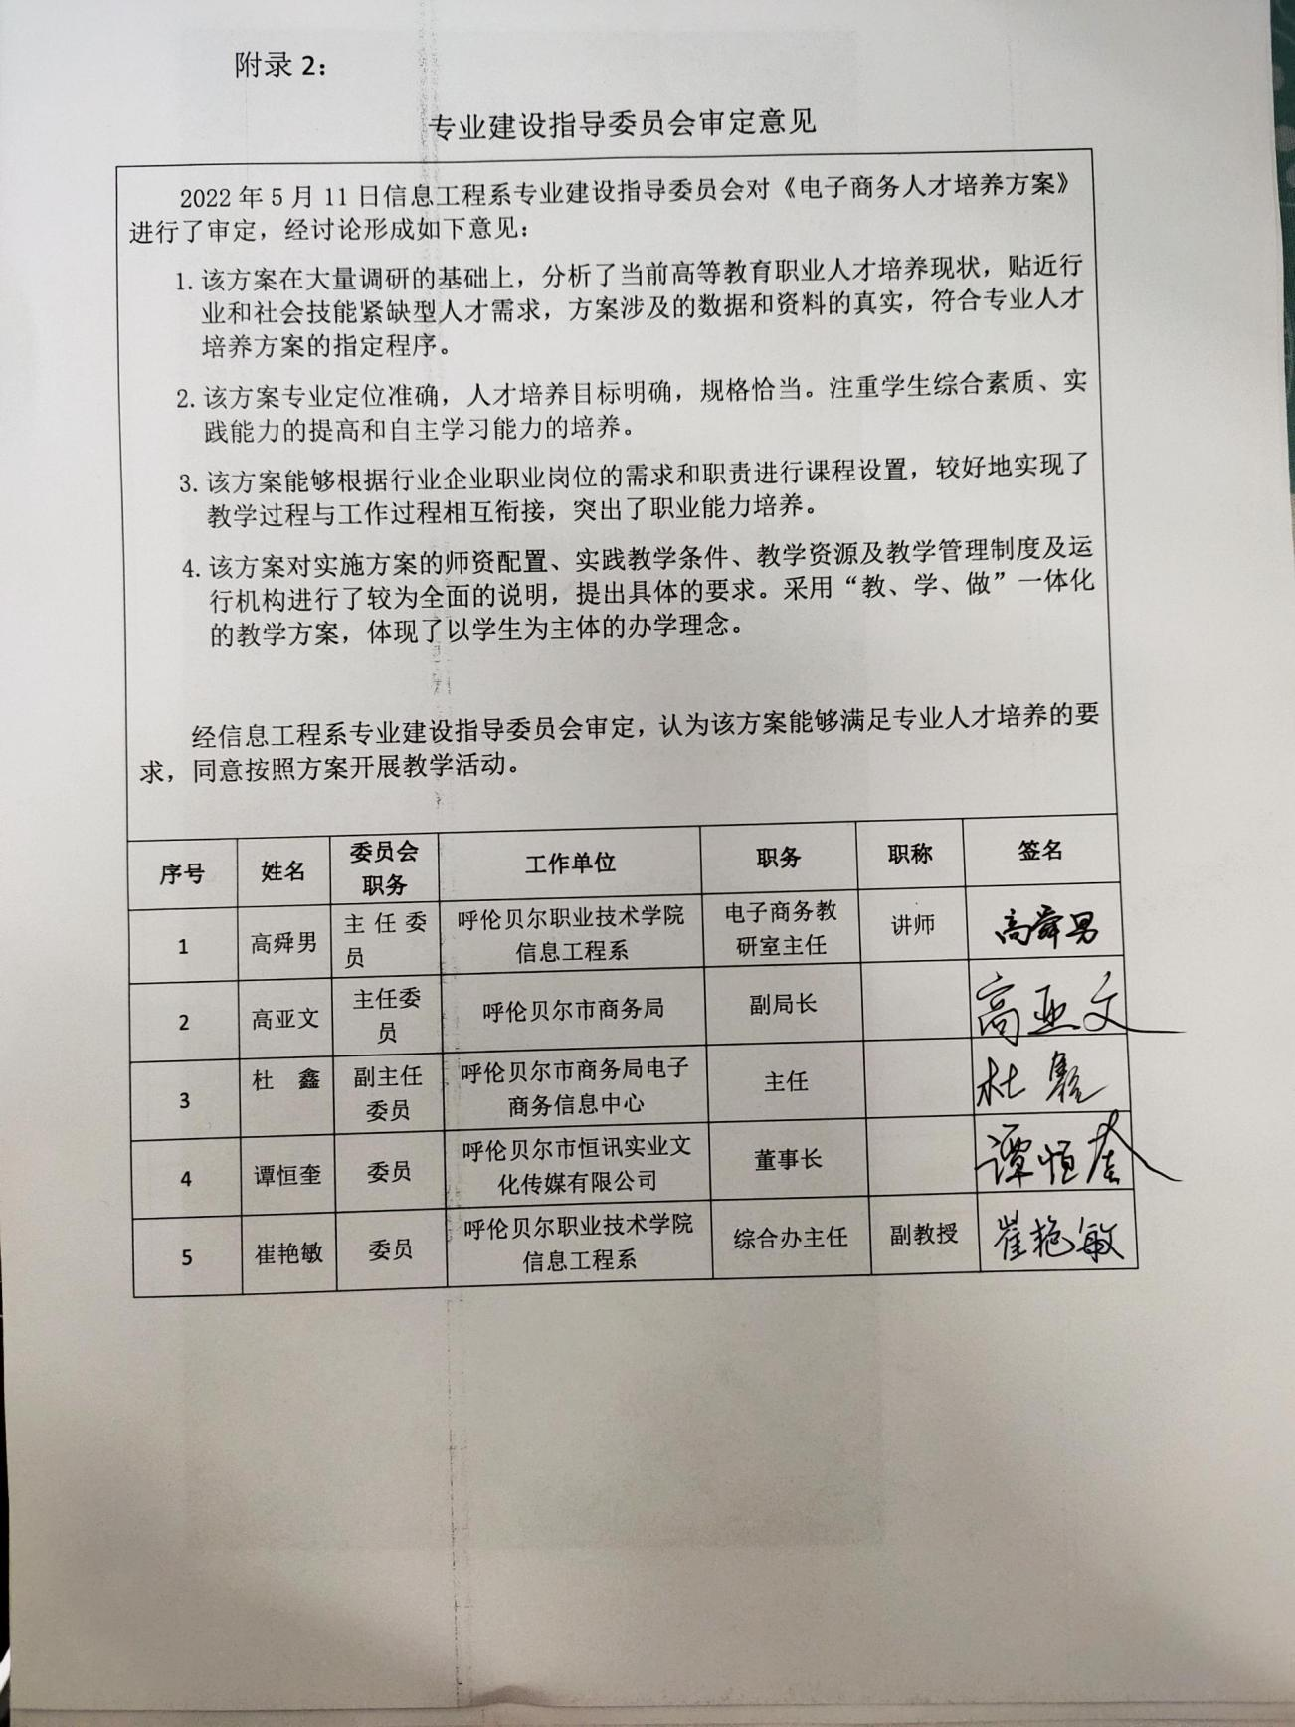

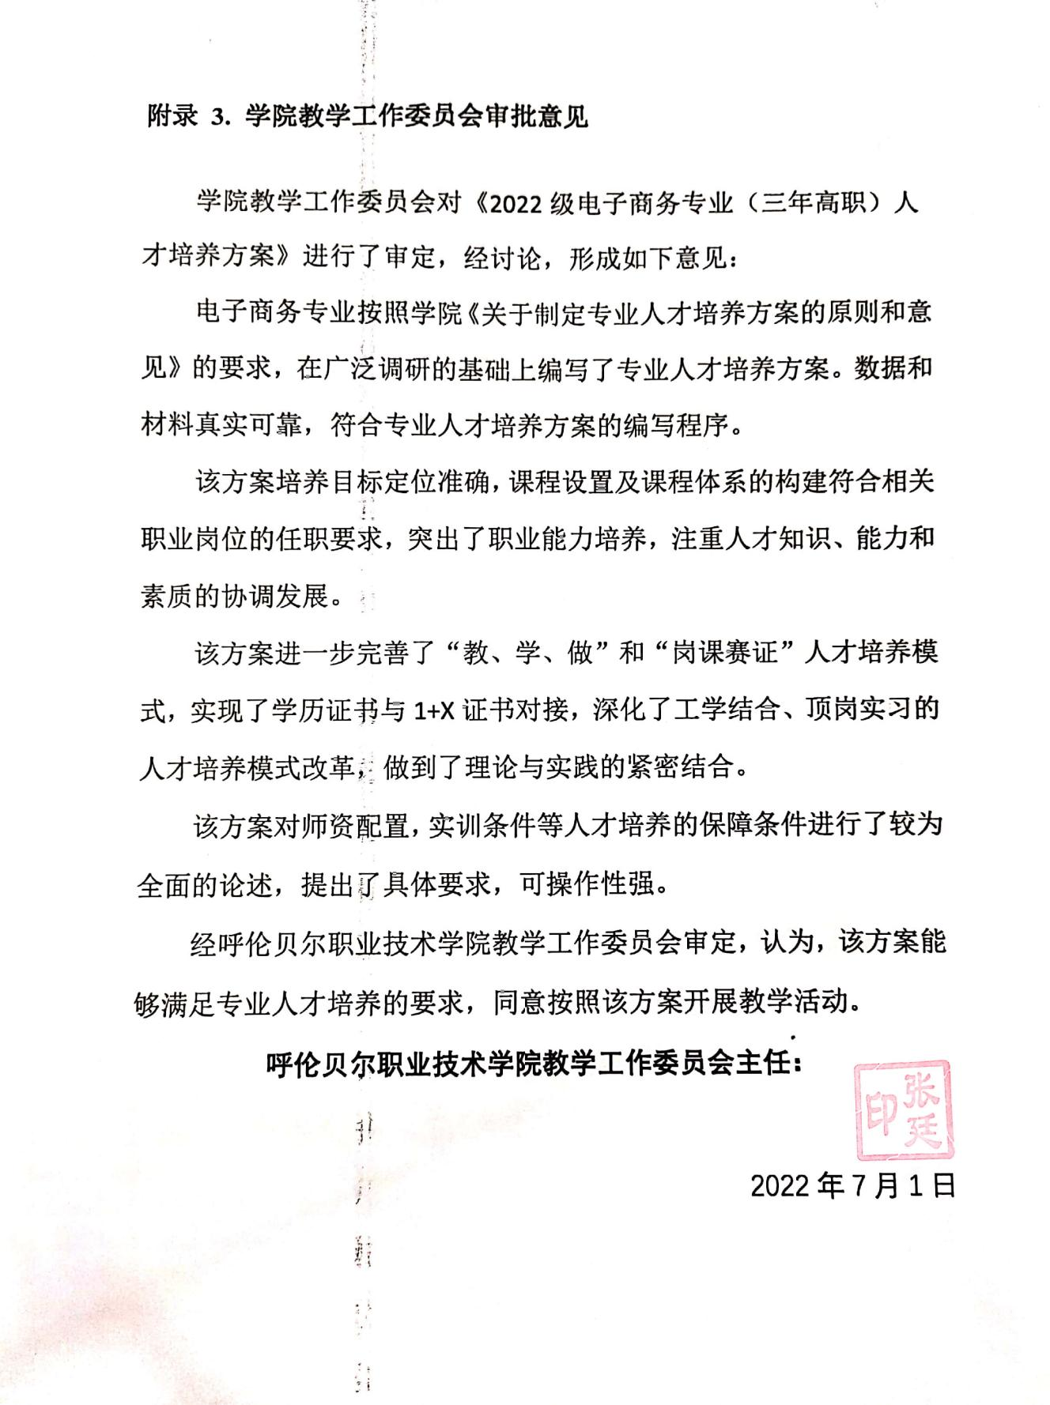

**附表1：学程时间安排表（以学制2+1为例，以周计）**

|  |  |  |  |  |  |  |  |  |  |  |  |  |
| --- | --- | --- | --- | --- | --- | --- | --- | --- | --- | --- | --- | --- |
| **学年** | **学期** | **军事理论及训练（含入学教育）** | **课堂教学** | **考试** | **机动** | **毕业实习、毕业论文（设计）与综合训练、实习设计等** | **毕业实习总结、毕业论文（设计）与综合训练答辩** | **毕业教育** | **劳动实践** | **合计** | **社会实践** | **备注** |
| **第一**  **学年** | **一** | **2** | **15** | **2** | **1** |  |  |  |  | **20** | **2** |  |
| **二** |  | **16** | **2** | **1** |  |  |  | **1** | **20** |  |
| **第二**  **学年** | **三** |  | **16** | **2** | **1** |  |  |  | **1** | **20** | **2** |  |
| **四** |  | **16** | **2** | **1** |  |  |  | **1** | **20** |  |
| **第三**  **学年** | **五** |  |  |  |  | **20** |  |  |  | **20** |  |  |
| **六** |  |  |  |  | **15** | **4** | **1** |  | **20** |  |
| **合计** |  | **2** | **63** | **8** | **4** | **35** | **4** | **1** | **3** | **120** | **4** |  |

**附表2:专业课程设置及教学进程表**

|  |  |  |  |  |  |  |  |  |  |  |  |  |  |  |  |  |  |  |  |  |
| --- | --- | --- | --- | --- | --- | --- | --- | --- | --- | --- | --- | --- | --- | --- | --- | --- | --- | --- | --- | --- |
| **附表2：电子商务专业教学进程安排表（2022级三年高职）** | | | | | | | | | | | | | | | | | | | | |
| 课程 类别 | | 序号 | 课程代码 | 课程名称 | 课程性质 | | 学分 | 教学课时 | | | 开设学期 | 教学进程(学期、教学活动周数 课堂教学周数、平均周学时） | | | | | | 课程 考核 | 开课部门 | 备注 |
| 课程 类型(A/B/C) | 是否理实一体 | 总计 | 理论 | 实践 | 1学期 | 2学期 | 3学期 | 4学期 | 5学期 | 6学期 |
| 20 | 20 | 20 | 20 | 20 | 20 |
| 15 | 16 | 16 | 16 | 0 | 0 |
| 公共基础课 | 公共必修课 | 1 | T223110101 | 思想道德与法治 | B |  | 3 | 48 | 32 | 16 | 1 | 4 |  |  |  |  |  | 考试 | 思政教研部 | 12周授课 |
| 2 | T223110102 | 毛泽东思想和中国特色社会主义理论体系概论 | B |  | 2 | 32 | 24 | 8 | 2 |  | 2 |  |  |  |  | 考试 | 思政教研部 | 10学时假期红色教育基地考察调研1W |
| 3 | T223110109 | 习近平新时代中国特色社会主义思想概论 | B |  | 3 | 48 | 24 | 8 | 2 |  | 2 |  |  |  |  | 考试 | 思政教研部 | 社会实践16学时,学前教育系、化学工程系、机电工程系、建筑工程系第一学期开设，其余系第二学期开设 |
| 4 | T223110103/04/05/06 | 形势与政策一/二/三/四 | A |  | 1 | 32 | 32 |  | 1-4 | 总8 | 总8 | 总8 | 总8 |  |  | 考试 | 思政教研部 |  |
| 5 | T223110107 | 铸牢中华民族共同体意识 | B |  | 1 | 16 | 12 | 4 | 4 |  |  |  | 1 |  |  | 考试 | 思政教研部 | 护、蒙、经第三学期开课，其余系部第四学期开课 |
| 6 | T223110108 | 四史与宪法 | A |  | 2 | 32 | 32 |  | 3 |  |  | 2 |  |  |  | 考试 | 思政教研部 | 护、蒙、经第四学期开课，其余系部第三学期开课 |
| 7 | T221910101 | 高等数学 | A |  | 2 | 30 | 30 |  | 1 | 2 |  |  |  |  |  | 考试 | 基础部 | 护、蒙、经第二学期开课，其余系部第一学期开课 |
| 8 | T221910102/06 | 大学英语一/二 | A |  | 8 | 128 | 128 |  | 1-2 | 4 | 4 |  |  |  |  | 考试 | 基础部 | 根据2021英语课程标准，在第一学期和第二学期开设，总学时128—144。2学时线上、2学时线下。再增加4学时讲座。 |
| 9 | T221910103 | 大学语文 | A |  | 2 | 32 | 32 |  | 2 |  | 2 |  |  |  |  | 考试 | 基础部 | 护、蒙、经第一学期开课，其余系部第二学期开课 |
| 10 | T221910105 | 中华优秀传统文化 | A |  | 1 | 16 | 16 |  | 3 |  |  | 1 |  |  |  | 考查 | 基础部 | 护、蒙、经第四学期开课，其余系部第三学期开课 |
| 11 | T221910104 | 国家安全教育(含禁毒教育) | A |  | 2 | 30 | 30 |  | 1 | 2 |  |  |  |  |  | 考查 | 基础部统筹管理 |  |
| 12 | T221110101 | 大学生心理健康 | B |  | 2 | 32 | 24 | 8 | 1 | 2 |  |  |  |  |  | 考查 | 学生处 | 24理论包含2学时入学教育讲座+22课堂面授 |
| 13 | T221110102 | 军事训练和入学教育 | C |  | 2 |  |  |  | 1 | 2W |  |  |  |  |  | 考查 | 学生处 | 军转可申请免修 |
| 14 | T221110103 | 军事理论 | A |  | 2 | 32 | 32 |  | 3 |  |  | 2 |  |  |  | 考查 | 学生处 | 军转可申请免修 |
| 15 | T221110112/13/14 | 劳动实践二/三/四 | C |  | 3 |  |  |  | 2-4 |  | 1W | 1W | 1W |  |  | 考查 | 学生处 |  |
| 16 | T221110122/23/24 | 劳动教育二/三/四 | A |  | 1.5 |  |  |  | 2-4 |  | 总6 | 总6 | 总6 |  |  | 考查 | 学生处 | 与劳动实践周同步授课 |
| 17 | T222310101/02/03/04 | 社会实践一/二/三/四 | C |  | 2 |  |  |  | 1-4 |  |  |  |  |  |  |  | 团委 | 寒暑假调研 |
| 18 | T222310105/06/07/08 | 第二课堂成绩单一/二/三/四 | C |  | 4 |  |  |  | 1-4 |  |  |  |  |  |  |  | 团委 | 参加学生第二课堂活动累计积分 |
| 19 | T221010100 | 职业发展与就业指导 | A |  | 2 | 30 | 30 |  | 1 | 2 |  |  |  |  |  | 考查 | 招生就业处统筹管理 |  |
| 20 | T221010103 | 职业素养 | A |  | 2 | 32 | 32 |  | 4 |  |  |  | 2 |  |  | 考查 | 招生就业处统筹管理 |  |
| 21 | T221010102 | 创新创业教育 | B |  | 2 | 32 | 24 | 8 | 2 |  | 2 |  |  |  |  | 考查 | 招生就业处统筹管理 |  |
| 22 | T221410101/02/03 | 大学体育一/二/三 | B |  | 6 | 94 | 12 | 82 | 1-3 | 2 | 2 | 2 |  |  |  | 考试 | 艺术系 |  |
| 23 | T221410104/05 | 广场舞一/二 | B |  | 2 | 32 | 12 | 20 | 2、4 |  | 1 |  | 1 |  |  | 考查 | 艺术系为 主，各系为辅 |  |
| 24 | T221810100 | 信息技术 | B |  | 3 | 48 | 24 | 24 | 1 | 3 |  |  |  |  |  | 考查 | 信息工程系 |  |
| 25 | T221410113/4 | 公共美育一/二 | B |  | 2 | 32 | 8 | 24 | 2、3 |  | 1 | 1 |  |  |  | 考查 | 艺术系 |  |
| 26 | T221210101 | 健康教育 | A |  | 2 | 32 | 32 |  | 3 |  |  | 2 |  |  |  | 考查 | 护理系为主，各系为辅 |  |
| 27 | T221910121 | 毕业教育 | A |  | 1 |  |  |  | 6 |  |  |  |  |  | 1W | 1W |  |  |
| 小计 | | | | | 65.5 | 840 | 622 | 202 |  | 21 | 16 | 10 | 4 | 0 | 0 |  | |  |
| 公共选修课 | 1 |  | 人文社科类模块（含知识技能扩展类） | B |  | 4 | 64 | 48 | 16 | 2-4 |  | 2 | 2 | 2 |  |  | 考查 | 基础部 |  |
| 2 |  | 自然科学类模块（含知识技能扩展类） | B |  | 2-4 |  | 考查 | 基础部 |
| 3 |  | 艺术欣赏与审美类模块 | B |  | 2 | 32 | 16 | 16 | 2-4 |  | 考查 | 基础部 (此模块必选） |
| 小计 | | | | | 6 | 96 | 64 | 32 |  |  | 2 | 2 | 2 |  | 0 |  | |  |
| 公共基础课累计、占总学时比例 | | | | | | 71.5 | 936 | 686 | 234 |  | 21 | 18 | 12 | 6 | 0 | 0 | 36% | |  |
| 专业（技能）课 | 专业必修课 | 1 | T221812301 | 图形图像处理 | B | √ | 3.5 | 60 | 30 | 30 | 1 | 4 |  |  |  |  |  | 考查 | 信息工程系 | 包含商品信息采集 |
| 2 | T221812302 | ★网店运营 | B | √ | 3.5 | 60 | 30 | 30 | 1 | 4 |  |  |  |  |  | 考试 | 信息工程系 | 包含电子商务法律法规，1+X网店运营证书 |
| 4 | T221812304 | 商务数据分析 | B | √ | 4 | 64 | 32 | 32 | 2 |  | 4 |  |  |  |  | 考试 | 信息工程系 | 1+X商务数据分析证书 |
| 5 | T221812305 | ★视觉营销设计 | B | √ | 4 | 64 | 32 | 32 | 3 |  |  | 4 |  |  |  | 考试 | 信息工程系 |  |
| 6 | T221812306 | ★数据化运营* | B | √ | 4 | 64 | 32 | 32 | 4 |  |  |  | 4 |  |  | 考试 | 信息工程系 | Python数据处理、分析、可视化 |
| 7 | T221812307 | ★社群运营 | B | √ | 2 | 32 | 20 | 12 | 4 |  |  |  | 2 |  |  | 考查 | 信息工程系 | 包含★零售门店 O2O 运营 |
| 8 | T221812308 | ★网络营销 | B | √ | 2 | 32 | 20 | 12 | 4 |  |  |  | 2 |  |  | 考试 | 信息工程系 | 包含★互联网销售 |
| 9 | T221812501 | 岗位实习 |  |  | 32 | 960 |  | 960 | 5-6 |  |  |  |  | 20W | 12W |  |  |  |
| 10 | T221812502 | 毕业论文指导与讲座 |  |  | 3 | 90 |  | 90 | 6 |  |  |  |  |  | 3W |  |  |  |
| 11 | T221812503 | 毕业论文（设计） |  |  | 2 |  |  |  | 6 |  |  |  |  |  | 2W |  |  |  |
| 小计 |  |  |  |  | 58 | 1426 | 196 | 1230 |  | 8 | 4 | 4 | 8 |  |  |  | |  |
|  | 1 | T221812401 | 电子商务直播 | B | √ | 2 | 32 | 12 | 20 | 2 |  | 2 |  |  |  |  | 考查 | 信息工程系 |  |
| 2 | T221812402 | 软文写作 | √ | 考查 | 信息工程系 |  |
| 3 | T221812403 | 视频编辑 | B | √ | 4 | 64 | 32 | 32 | 3 |  |  | 4 |  |  |  | 考查 | 信息工程系 |  |
| 4 | T221812404 | 外贸英语写作 | √ | 考查 | 信息工程系 |  |
| 5 | T221812405 | 网页设计与制作 | B | √ | 4 | 64 | 40 | 24 | 3 |  |  | 4 |  |  |  | 考查 | 信息工程系 |  |
| 6 | T221812406 | 跨境电子商务 | √ | 考查 | 信息工程系 |  |
| 7 | T221812407 | 办公高级应用 | B | √ | 4 | 64 | 40 | 24 | 4 |  |  |  | 4 |  |  | 考查 | 信息工程系 |  |
| 8 | T221812408 | 财税基础 | √ | 考查 | 信息工程系 |  |
| 小计 | | | | | 14 | 224 | 124 | 100 |  | 0 | 2 | 8 | 4 |  |  |  | |  |
| 专业（技能）课累计、占总学时比例 | | | | | | 72 | 1650 | 320 | 1330 |  | 8 | 6 | 12 | 12 | 0 | 0 | 64% | |  |
| 考试 | | | | | | | | | | | | 2w | 2w | 2w | 2w |  |  |  |  |  |
| 机动 | | | | | | | | | | | | 1w | 1w | 1w | 1w |  |  |  |  |  |
| 毕业鉴定 | | | | | | | | | | | |  |  |  |  |  | 2W |  |  |  |
| 平均周学时 | | | | | | | | | | | | 29 | 24 | 24 | 18 | 0 | 0 |  |  |  |
| 学分总计、学时总计 | | | | | | | 143.5 | | | | | 2586 | | | | — | | | |  |
| 选修课程：学分总计、学时总计、占总学时比例 | | | | | | | 20 | | | | | 320 | | | | 12% | | | |  |
| 实践性教学：学时总计、占总学时比例 | | | | | | | — | | | | | 1564 | | | | 60% | | | |  |
|  |  |  |  |  |  |  |  |  |  |  |  |  |  |  |  |  |  |  |  |  |
| 注： | | 1.课堂教学周=教学活动周数（不小于20周）-实践教学周数； 2.平均周学时仅为校核各学期周学时均衡度，为自动生成，不必填写； 3.W表示C类课程、军训训练、劳动安全教育、考试、毕业鉴定等的周数； 4.√表示不计入周学时平均值，根据实际情况保证总学时，通常为讲座类课程； 5.岗位实习可在5,6学期分段安排，累计不少于6个月（26周）； 6.绿色区域为自动生成区域，复制单元格或者选行复制实现公式复制； 7.选修课中明确各项工作和学分的转换。 人文社科类模块(含知识技能拓展类)：中华诗词之美、改革开放史、饮食营养与健康、口才艺术与社交礼仪、呼伦贝尔历史文化、中国饮食文化鉴赏、基里尔文字（#）、民俗文化（#）、英国文学、呼伦贝尔旅游、阅读与朗诵、健康知识教育、传统文化与现代化经营管理、走进英国、俄罗斯文化鉴赏、办公与文秘、税收与生活、市场营销基础、英语提高班、实用英语口语、法律案例分析、人力资源管理、中国世界地质公园、“安全生命，远离毒、艾”。 自然科学类模块（含知识技能拓展类）：生活中的微生物与人类健康、新能源汽车、计算机常用工具软件、I11ustrator平面设计、Photoshop图像处理与制作、国家安全与网络信息安全、经济与生活、智慧物流、生活中的市场营销、智能制造与智慧生活。 艺术欣赏与审美类模块：草原歌曲、通识艺术欣赏、呼伦贝尔地区少数民族艺术欣赏（3）、欧楷与工笔花鸟画临摹、行书与写意花鸟画临摹（3）、纂书与山水画临摹（4）、视唱识谱与合唱、合唱指挥与排练、音乐基本知识普及、识谱与试唱、中外音乐名作赏析、手绘插画、民族民间音乐欣赏、影视鉴赏、服装裁剪与制作、硬笔书法、音乐、舞台与表演、水彩插画、行草与人物画、识谱视唱与合唱、中外世界经典名曲赏析。 | | | | | | | | | | | | | | | | | | |

**附表3:专业实践环节教学进程表**

|  |  |  |  |  |  |  |
| --- | --- | --- | --- | --- | --- | --- |
| 序号 | 内容 | 总学时 | 学分 | 学期 | 周数 | 说明 |
| 1 | 岗位实习 | 960 | 32 | 5、6 | 32 |  |
| 合计 | 960 | | 32 |  | 32 |  |

